配置要求：PC一台，I3及以上处理器，4G及以上内存，5M以上硬盘，集成或独立显卡，Windows操作系统。

APP安装：

1.找到setup.exe安装应用。

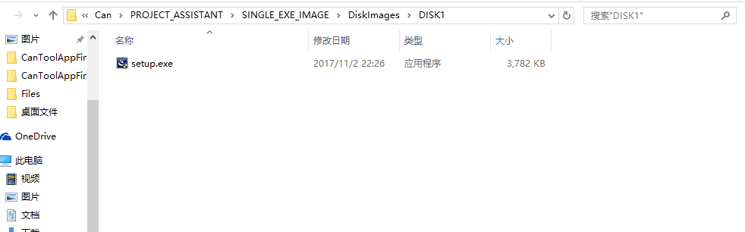

2.打开后进行用户设置。

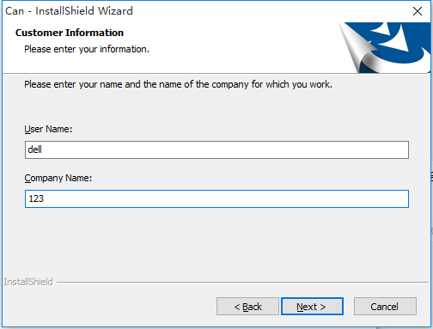

1. 选择安装类型。

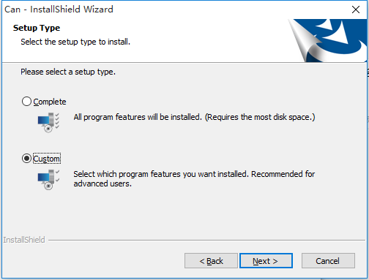

1. 自定义安装位置。

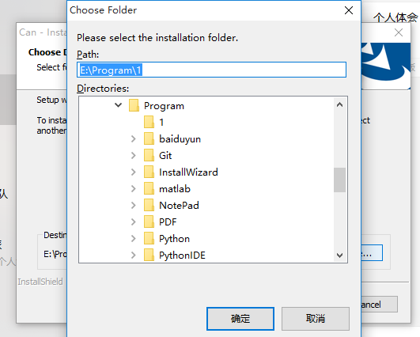

1. 安装成功

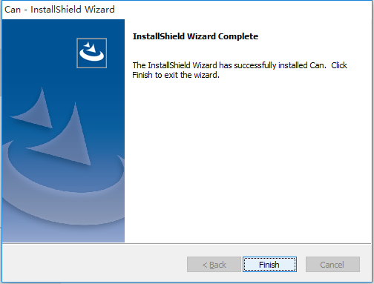

1. 安装后的文件列表

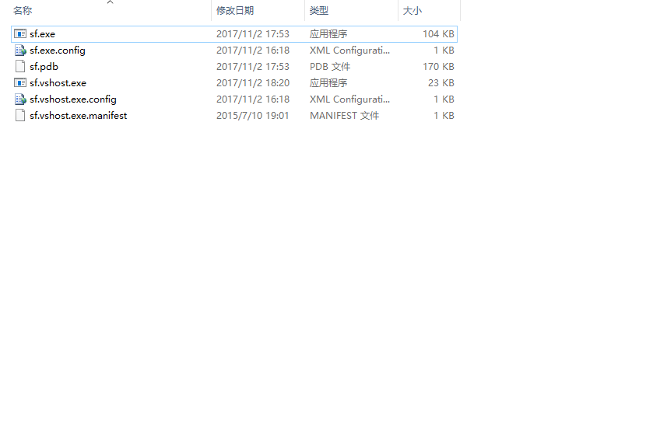

1. 打开sf.exe即可使用

